

TẬP ĐOÀN CÔNG NGHIỆP VIỄN THÔNG QUÂN ĐỘI

TÀI LIỆU HƯỚNG DẪN SỬ DỤNG
HỆ THỐNG QUẢN LÝ SỔ TAY ĐẢNG VIÊN

Mã hiệu dự án: STDV
Mã hiệu tài liệu: HDSD_STDV

Hà Nội, Năm 2024
MỤC LỤC
1 GIỚI THIỆU 2
1.1 Mục đích và ý nghĩa của tài liệu 2
1.2 Phạm vi áp dụng 2
1.3 Các nội dung khác 2
2 HƯỚNG DẪN SỬ DỤNG CHỨC NĂNG PHÂN HỆ TÀI KHOẢN CHI BỘ TRỰC THUỘC 1
2.1 Văn kiện – Tư liệu 1
2.1.1 Xem danh sách Văn kiện – Tư liệu 1
2.1.2 Xem chi tiết tài liệu 2
2.1.3 Tải xuống tài liệu 5
2.1.4 Đánh dấu quan tâm thư mục 5
2.1.5 Quan tâm 6
2.1.6 Tìm kiếm thư mục , tài liệu 7

GIỚI THIỆU

Mục đích và ý nghĩa của tài liệu
- Tài liệu này được xây dựng nhằm hướng dẫn người dùng hiểu và sử dụng được các chức năng của hệ thống phần mềm quản lý sổ tay Đảng viên tại các đơn vị tổ chức.

Phạm vi áp dụng
Phạm vi áp dụng của tài liệu: Tài liệu này áp dụng cho hệ thống phần mềm quản lý sổ tay Đảng viên tại các đơn vị tổ chức với các chức năng
- Đối tượng sử dụng tài liệu: Tài liệu này dùng cho người dùng và quản trị hệ thống quản lý sổ tay Đảng viên

Các nội dung khác
Đối với những nội dung bắt buộc nhập liệu được biểu hiện bằng ký hiệu dấu (*).
Yêu cầu tối thiểu đối với người sử dụng:
Người sử dụng phải biết sử dụng máy tính, hiểu được quy trình nghiệp vụ, các tính năng của phần mềm.
Các thuật ngữ viết tắt :
Thuật ngữ | Định nghĩa | Ghi chú

HƯỚNG DẪN SỬ DỤNG CHỨC NĂNG PHÂN HỆ TÀI KHOẢN CHI BỘ TRỰC THUỘC
Thực hiện đăng nhập thành công tài khoản bí thư chi bộ theo hướng dẫn đăng nhập

Văn kiện – Tư liệu

Xem danh sách Văn kiện – Tư liệu
Bước 1: Đăng nhập tài khoản có quyền quản lý đơn vị
Bước 2: Nhấn màn Văn kiện - Tư liệu
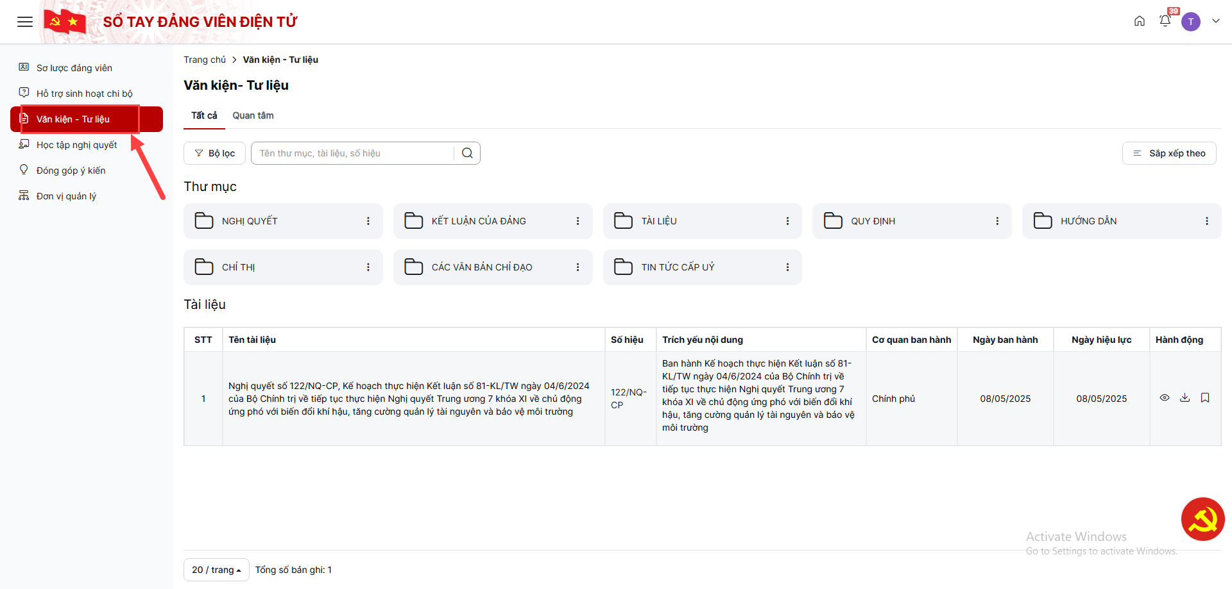
Bước 3: Trên giao diện Văn kiện - Tư liệu > Nhấn trang Tất cả/Quan Tâm để xem danh sách các thư mục, tài liệu
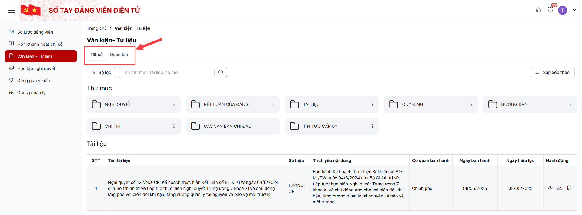

Xem chi tiết tài liệu
Bước 1: Trên giao diện trang Tất cả > Nhấn vào xem chi tiết tài liệu
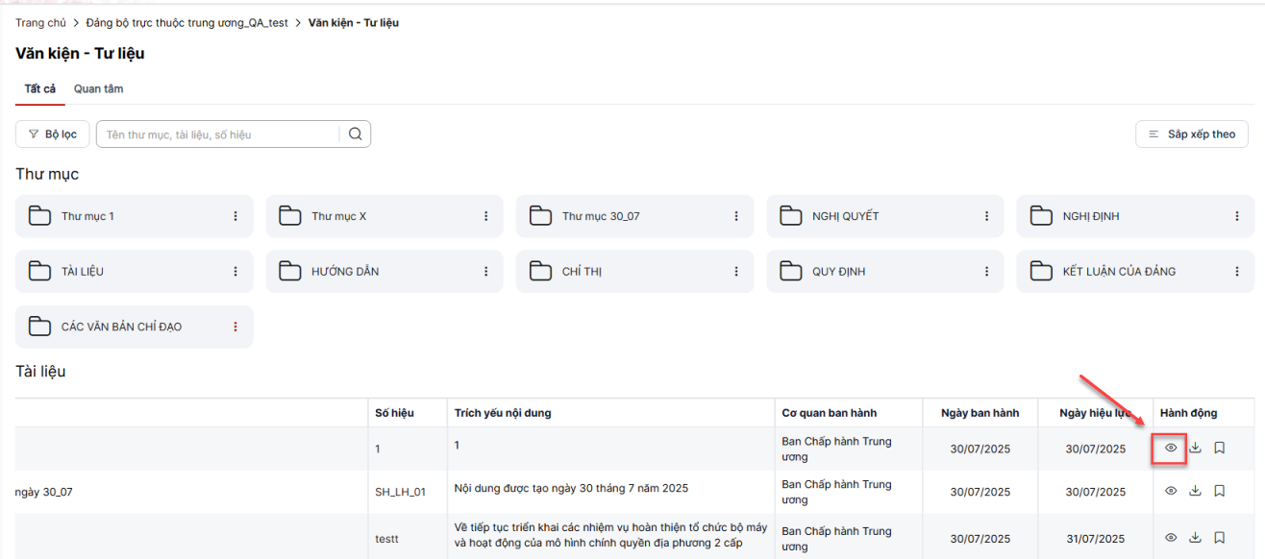
Bước 2: Hiển thị thông tin tài liệu bên phải màn hình, bao gồm các thông tin:
- Toàn văn: Hiển thị tài liệu chi tiết
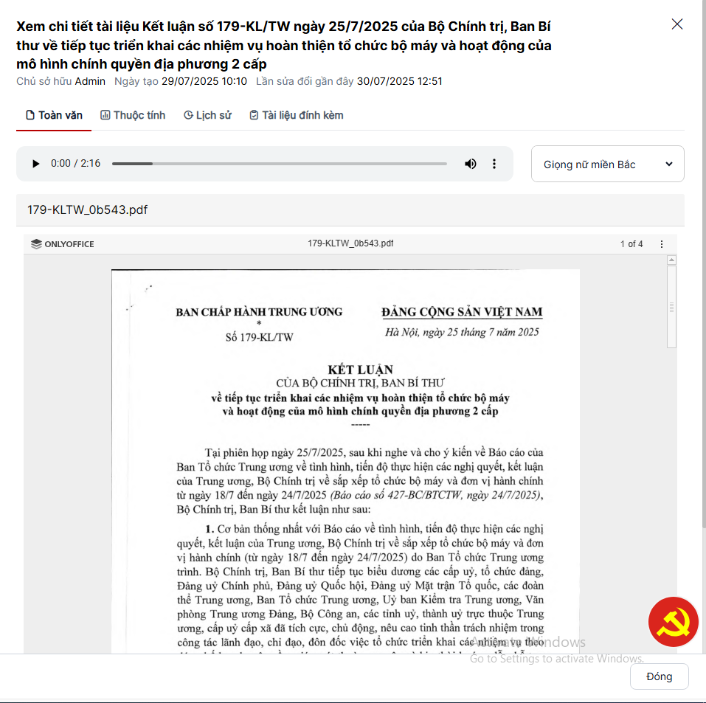
- Thuộc tính: hiển thị thông tin chi tiết tài liệu
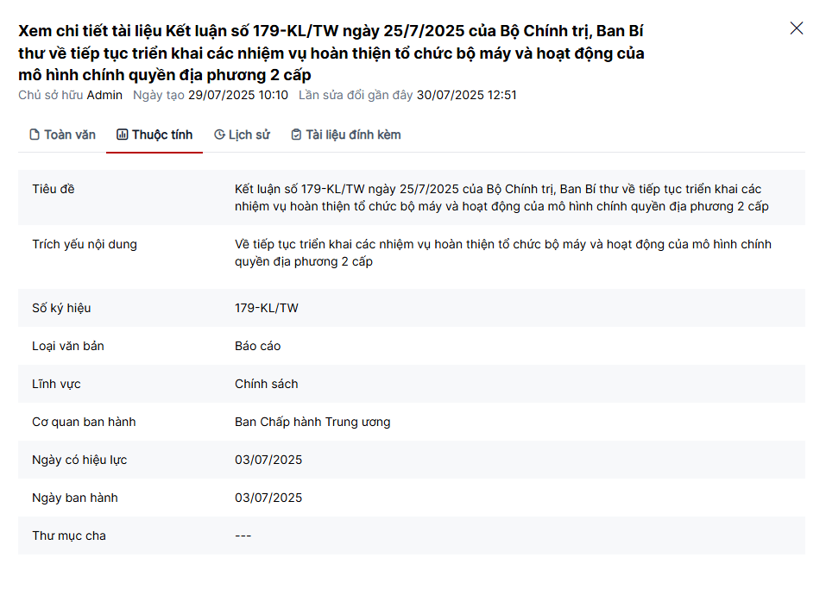
- Lịch sử: hiển thị thông tin lịch sử chỉnh sửa tài liệu
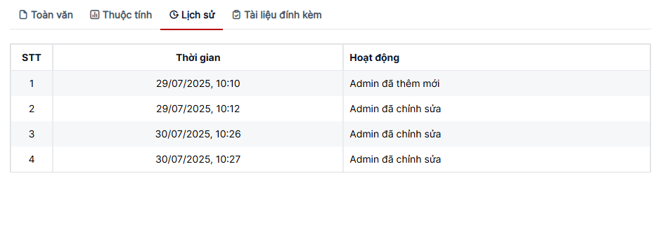
- Tài liệu đính kèm: Hiển thị các tệp tài liệu đính kèm
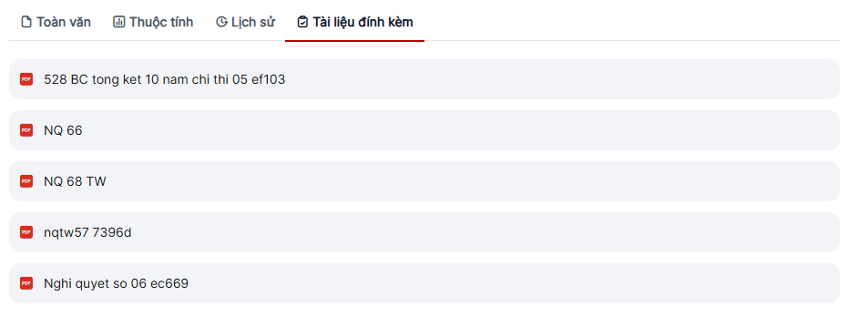

Tải xuống tài liệu
Bước 1: Trên màn hình danh sách > nhấn nút Tải xuống
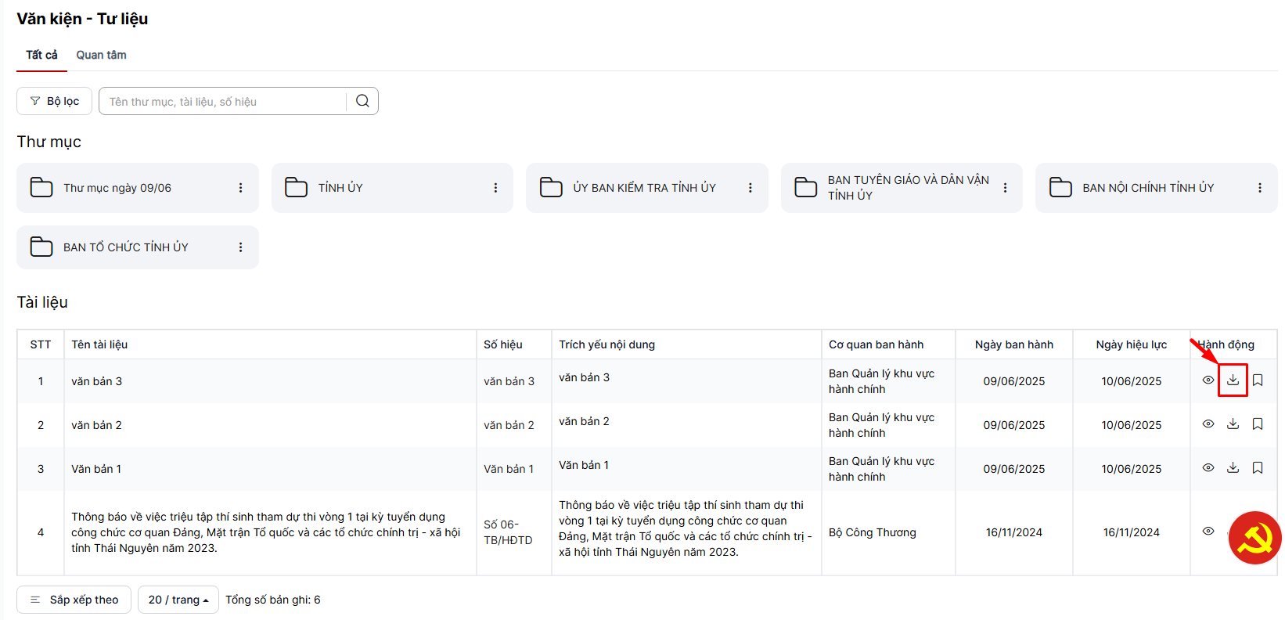

Đánh dấu quan tâm thư mục
Bước 1: Trên màn hình trang Tất cả > phần Thư mục > Nhấn nút ba chấm > nhấn quan tâm

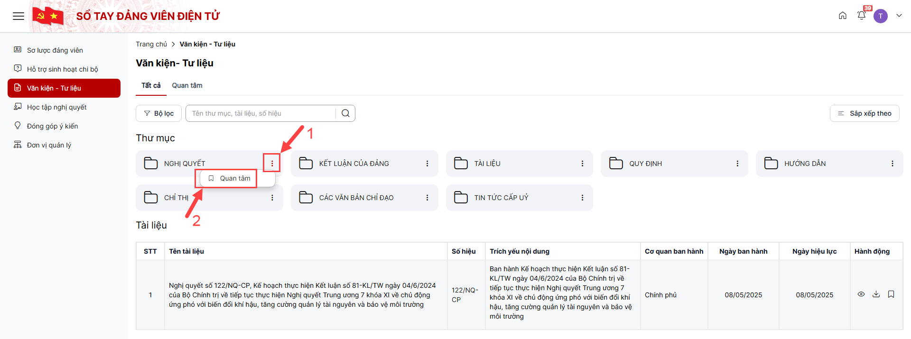
Bước 2: Trên màn hình trang Tất cả > phần Tài liệu > nhấn quan tâm
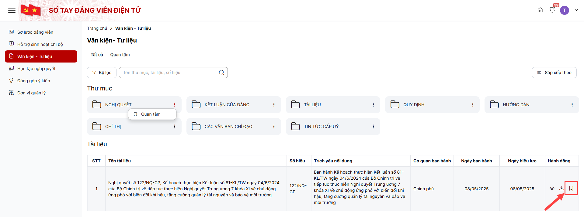
Bước 3: Thư mục – tài liệu được đánh dấu, hiển thị ở trang Quan tâm

Quan tâm
Bước 1: Trên màn hình Văn kiện – tư liệu > Nhấn trang Quan tâm
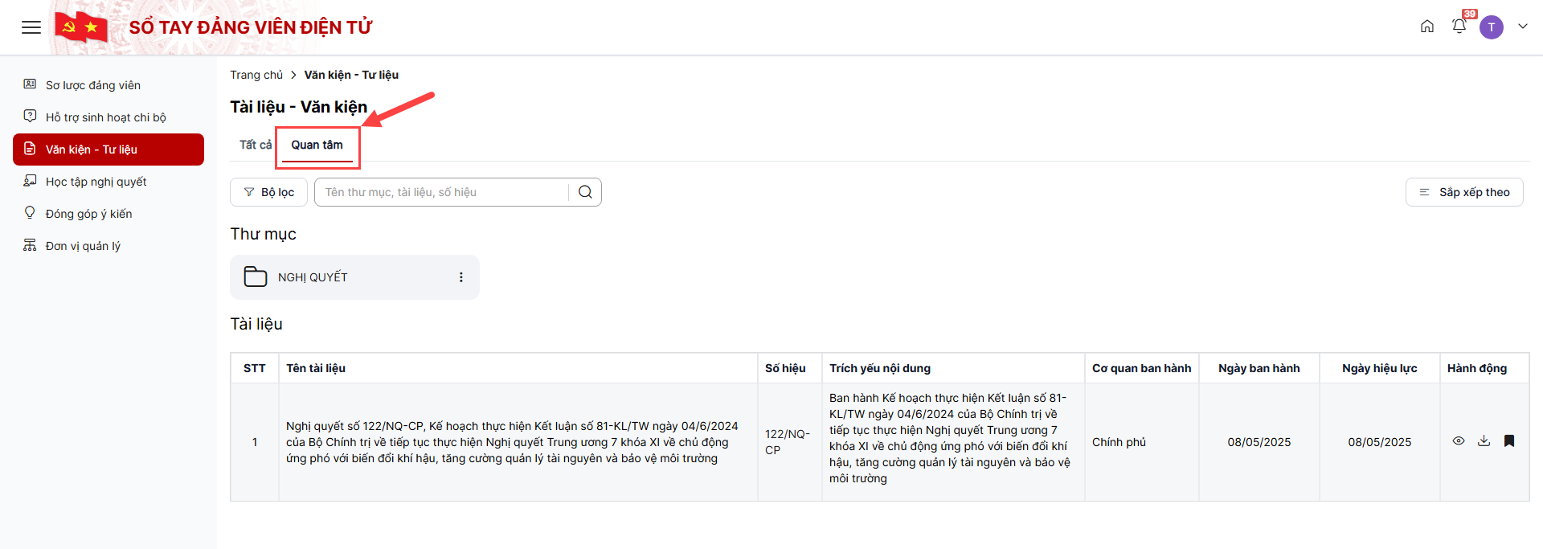
Bước 2: Hiển thị giao diện các thư mục, tài liệu quan tâm
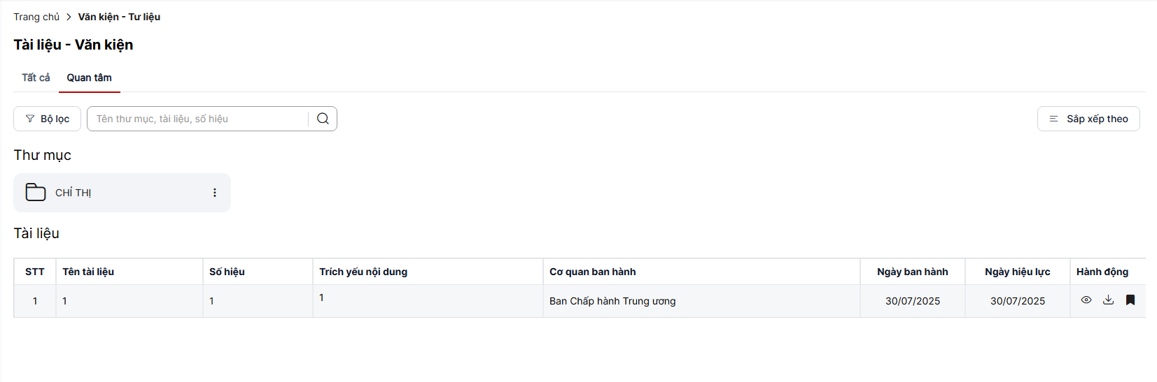

Tìm kiếm thư mục, tài liệu
Bước 1: Trên giao diện trang Tất cả/Quan tâm > Tại vùng tìm kiếm: nhập tiêu chí tìm kiếm> Nhấn nút Tìm kiếm để thực hiện tìm kiếm
